配置管理规范

深圳市递四方信息科技有限公司
版权所有 侵权必究
修订记录
日期 | 修订版本 | 描述 | 作者
2012/12/5 | 0.1 | 初稿 | 徐彬
2013/1/8 | 0.2 | 修改稿加入配置目录，配置权限，配置管理基本，加入配置管理流程 | 孙剑
2013/1/18 | 0.3 | 配置版本发布活动后 ，版本信息及时推广范围确认 | 孙剑

目 录
1 目的 1
2 范围 1
3 术语和定义 1
4 配置管理 3
4.1 配置库 3
4.1.1 配置库结构 3
4.1.2 配置库目录定义 4
4.1.3 配置库权限分配 4
4.2 配置管理规范 5
4.2.1 配置库管理基本原则 5
4.2.2 配置库管理原则 6
4.2.3 配置项标识原则 6
4.2.4 配置项裁减原则 6
4.3 配置管理流程 7
4.3.1 配置管理整体流程 8
4.3.2 配置计划流程 9
4.3.3 配置项入基线流程 11
4.3.4 配置审计流程 13
4.3.5 配置流程KPI –考核指标 14
5 附录 14
5.1 配置库申请表 14
5.2 入库申请表 14
5.3 配置变更登记表 14
5.4 配置审核登记表 14

目的
- 规范配置管理日常维护工作；
- 规范配置管理流程；

规范含 如下文档
1-《配置管理指导书》 介绍 配置管理操作/配置项命名规则/版本命名及升级原则。
2-配套本规范的文档模板。

范围
研发中心软件开发项目须遵循本规范，如有例外情况，须经过研发中心总经理书面许可
确认后执行，但必须确认后续依照本规范执行的日期和时间。

术语和定义
- 配置管理：对公司/产品/项目的工作产品进行管理以确保它们的完整性、一致性。配置管理的主要内容包括：识别要纳入配置管理的工作产品，在特定的里程碑处建立阶段基线，控制已基线化的阶段基线的变更，记录配置项的状态及其变化，审计配置管理工作及其结果。
- 工作产品：工作过程中所产生的有效输出。例如，业务需求、需求规格、设计文档、代码、测试用例、项目计划、QA检查表等等。
- 配置项：须纳入配置管理的工作产品。例如，业务需求、工作任务书、项目计划、需求规格说明书、设计文档、代码、测试用例、测试报告等等。
- 变更控制：配置管理的一部分，包括在阶段基线形成后，对配置项的变更进行分析、协调、审批以及实施和跟踪的过程。
- 配置库：为公司/产品/项目建立的一个存储库，用于存储软件配置项和相关联的配置管理信息。
- 阶段基线：前一阶段的工作成果总结，下一阶段工作的基础。仅在关键阶段末期建立阶段基线。已纳入阶段基线的配置项的变更必须遵循本公司的《变更控制规程》。
- 测试版本：新一轮测试开始时形成的工作产品快照（snapshot），每一测试版本都应保留。
- 产品版本：对外发布产品时形成的工作产品快照，每一产品版本都应保留。
- 项目干系人：项目参与者，项目受益人，统称为项目干系人。

配置管理

配置库

配置库结构
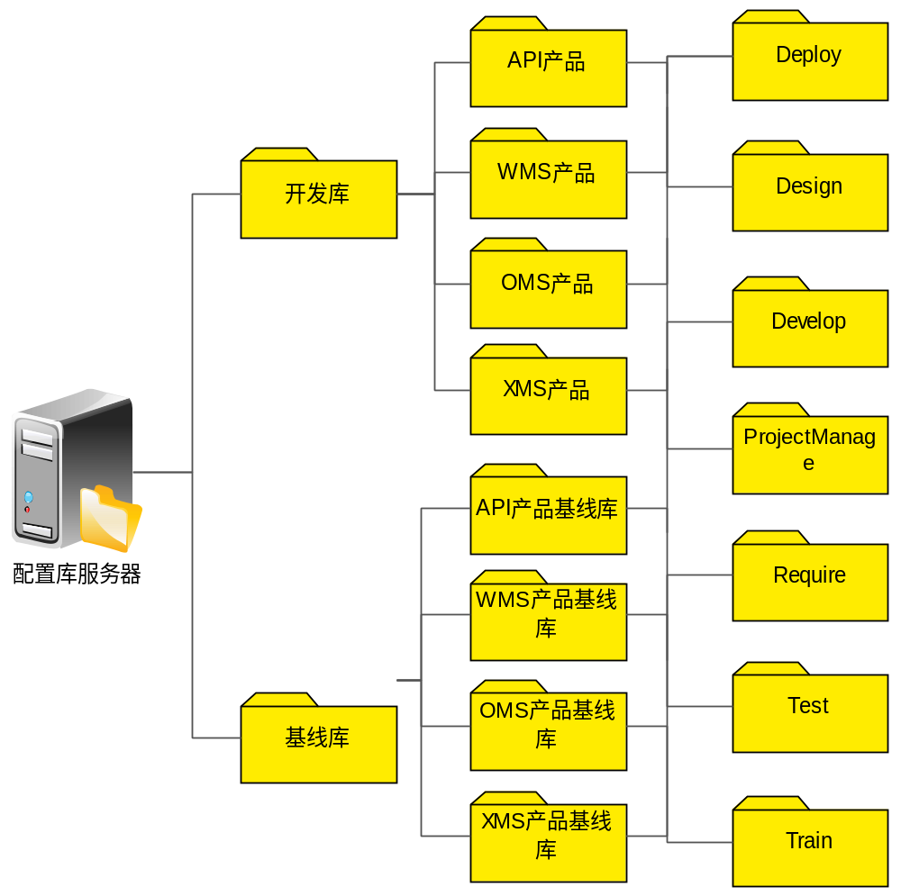
          - 配置库结构
- 研发中心采用SVN进行配置管理。
- 配置库分为开发库和基线库，开发库中的每个产品在基线库中都存在对应的产品基线库。

配置库目录定义

配置库目录分为根目录，一级目录，二级目录，配置管理员控制1，2级目录，2级以下目录由所有者自行建立
- 配置管理员控制1，2级目录结构。
- 2级以下目录由所有者自行建立。
- 配置库主干目录，命名为：/trunk，此目录为一级目录。.
用于存放最新的文档和源代码版本，作为开发库存在。
- 配置库分支目录，命名为：/branch ，此目录为一级目录。
用于存放分支代码和文档，由开发经理创建，用于并行开发和修改BUG时使用该目录。
- 配置库发布目录，命名为：/release，此目录为一级目录。
用于存放准备发布版本源代码（包括数据库脚本）和发布包，由配置管理员创建，测试人员/系统发布人员使用该目录。

建议基线库的配置目录如下：
目录 | 目录含义
.(根目录） | 项目根目录
.\trunk | 主干 （一级目录）
.\branch | 分支 （一级目录）
.\release | 发布（一级目录）
.\trunk\1-plan | 计划（二级目录）
.\trunk\2-request | 需求 （二级目录）
.\trunk\3-design | 设计（二级目录）
.\trunk\4-develop | 开发（二级目录）
.\trunk\5-test | 测试（二级目录）
.\trunk\6-deploy | 发布（二级目录）
.\trunk\7-maintenance | 运维（二级目录）
.\trunk\8-train | 培训（二级目录）
.\trunk\9-other | 其他（二级目录）

配置库权限分配
- 配置管理员对开发库和基线库中的所有产品库拥有管理权限。
- 测试人员对开发库具有只读权限（Test目录除外）。
- 实施人员对开发库具有只读权限（Train目录除外）。
- 运维人员对开发库具有只读权限（Deploy目录除外）。
项目组成员对正在进行中的产品开发库，没有入基线库拥有读写权限，进入基线库文件仅有只读权限。
配置目录权限分布如图：

配置库权限分配表
目录 | 配置管理员 | 管理层 | 项  目 | 研发 | 测试 | 发布 | 其他/guest
.(根目录） | admin | N/A(无） | N/A | N/A | N/A | N/A | N/A
.\trunk | admin | R（只读） | R | R | R | R | R
.\branch | admin | R | R | R | R | R | R
.\release | admin | R | R | R | R | R | R
.\trunk\1-plan | admin | R | W（写） | R | R | R | R
.\trunk\2-request | admin | R | R | W | R | R | R
.\trunk\3-design | admin | R | R | W | R | R | N/A
.\trunk\4-develop | admin | R | R | W | R | R | N/A
.\trunk\5-test | admin | R | R | R | W | R | N/A
.\trunk\6-deploy | admin | R | R | R | R | W | N/A
.\trunk\7-maintenance | admin | R | R | R | R | W | N/A
.\trunk\8-train | admin | W | W | W | W | W | N/A
.\trunk\9-others | admin | W | W | W | W | W | N/A

配置管理规范

配置管理基本原则
配置管理原则
序号 | 配置管理原则 | 说明
1 | 配置权限适用最小原则 | 用户仅适用其管理使用职责。
2 | 配置库定期备份原则 | 保证可以在硬件损坏情况下，恢复使用。
3 | 配置项文件编码管控原则 | 受控文件编码需要规范。
4 | 配置项提交管控原则 | 配置文件依照配置计划按时提交。
5 | 配置项及时更新原则 | 本地配置库文件及时更新
6 | 配置项文档有用适用原则 | 受控配置项必须与作者、用户协商确认。
7 | 配置版本冲突合并原则 | 分支向主干合并原则 ；  低版本向高版本合并原则
8 | 代码配置版本打分支时机 | 研发开发完整的代码模块后，打分支。
9 | 配置版本发布通知必须原则 | 版本发布后，版本关联人需要及时获得版本活动信息

注：在处理配置工作流程时，出现本流程未规定方面情况时，依照本流程基本原则处理，基本原则未规定的情况，依照原有工作习惯处理，但必须及时更新本流程。

配置库管理活动

配置库申请/审批。

配置库创建。

由配置管理员执行，具体操作见《配置管理指导书》。

配置库用户权限变更。

配置管理员执行，具体操作见《配置管理指导书》。

配置库备份。

系统管理员执行，具体操作见《配置管理指导书》。

配置库备份异常恢复。

配置管理员/系统管理员共同执行，具体操作见《配置管理指导书》。

配置项标识原则

配置项作为配置库受控的内容，须依照编码规范命名，具体见《配置管理指导书》

配置项裁减原则
由项目干系人沟通剪裁后，依照裁减后的配置项清单作为该项目/该版本的受控配置项清单； 标准配置项清单建议如下：

XX系统XX版本配置项清单
文档编玛 | 配置项文档 | 文档用户 | 作者 | 裁剪意见 | 提交时间 | 备注
XXX(系统编码）-URS- XXX（版本号） | 需求规格说明书(URS,SRS) | 用户，设计，开发 | 需求人员 | 保留
XXX(系统编码）-SRS- XXX（版本号） | 需求规格说明书(URS,SRS) | 开发，测试，运维 | 需求人员 | 保留
略 | 需求跟踪矩阵 | 项目管理，产品管理 | 项目管理 | 裁减
XXX(系统编码）-PLA- XXX（版本号） | 项目计划 | 项目所有人员 | 项目管理 | 延期
XXX(系统编码）-SCM- XXX（版本号） | 配置文档清单 | 开发，测试，运维 | 配置管理员
XXX(系统编码）-DAT- XXX（版本号） | 数据字典 | 开发，测试，运维 | 设计人员
XXX(系统编码）-DES- XXX（版本号） | 概要设计 | 开发，测试，运维 | 设计人员
略 | 详细设计 | 开发，测试，运维 | 设计人员
略（依照代码编码规范） | 源代码 | 开发，测试 | 开发人员
XXX(系统编码）-SQL-XXX（版本号） | 数据脚本 | 开发，测试，运维 | 开发人员
XXX(系统编码）-con- XXX（版本号） | 配置文件(配置说明文件） | 开发，测试，运维 | 开发人员
XXX(系统编码）-TPL- XXX（版本号） | 测试计划（含测试需求） | 开发，测试，运维 | 测试负责人
XXX(系统编码）-TED- XXX（版本号） | 测试方案（含测试用例） | 开发，测试，运维 | 测试人员
XXX(系统编码）-TES- XXX（版本号） | 测试报告 | 开发，测试，运维 | 测试人员
XXX(系统编码）-VER- XXX（版本号） | 版本说明书 | 开发，测试，运维 | 项目管理
XXX(系统编码）-RLS- XXX（版本号） | 发布许可 | 开发，测试，运维 | 项目管理
XXX(系统编码）-QUS- XXX（版本号） | 上线问题反馈报告 | 开发，测试，运维 | 系统运维
注：配置管理员依照协商后配置清单安排配置项入基线库的活动，延期或配置文档缺失需要经过配置管理员许可，未经许可的配置文档缺失，配置管理员须在延期3日内上报。

配置管理流程

配置管理整体流程

配置管理整体流程如图：
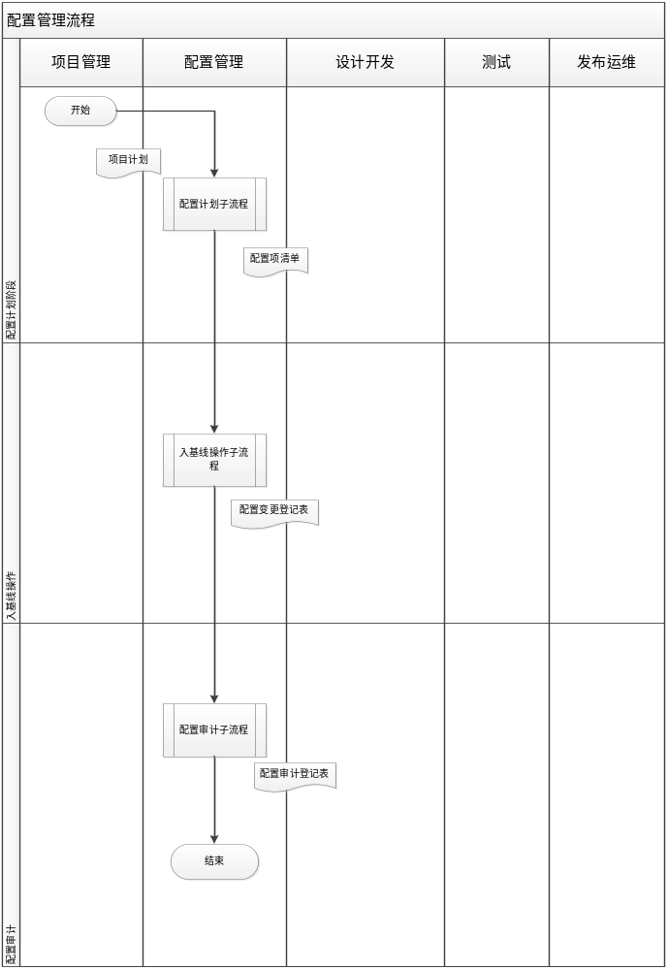

配置计划流程

配置计划流程如图：
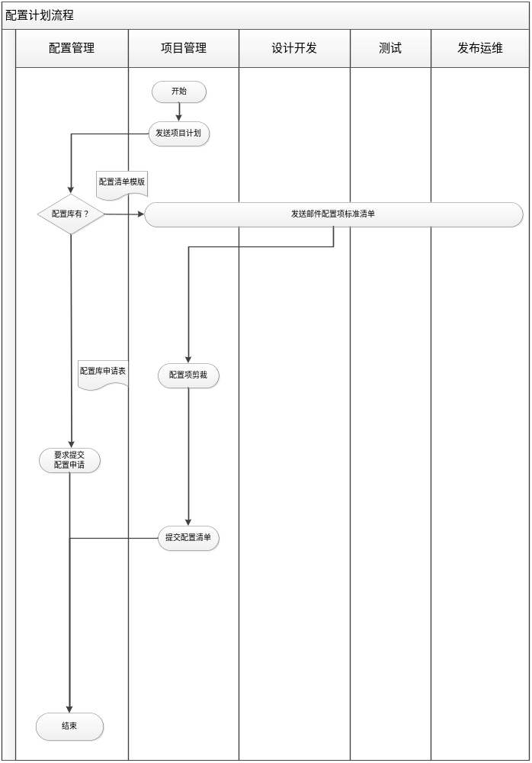

项目经理提交项目计划/版本计划。

配置管理员提交标准配置清单给项目组裁减。

项目经理提交确认后的配置项清单及提交时间。

配置管理员拟定配置计划。

配置项入基线流程

入基线流程如图：
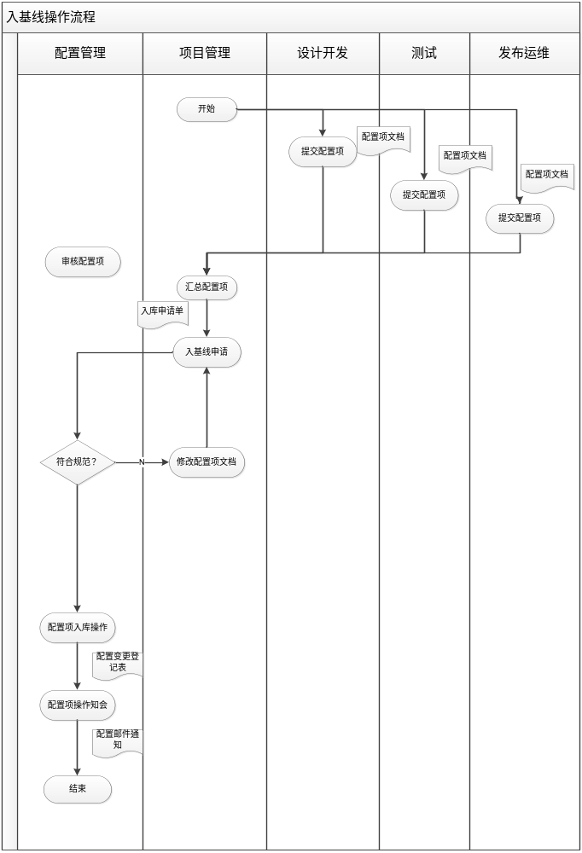

作者依照配置计划，提交配置项文档入基线申请。

用户审核配置文档无疑义后审批通过。

配置管理员依据配置管理规范审核配置项文档，审核不通过退回给作者。

配置管理员对审核通过的配置文档执行入基线操作。

配置管理员操作记录登记在配置变更登记表。

配置管理员邮件通知相关人员新分支和本分支基本信息。

配置审计流程

配置审计流程如图：
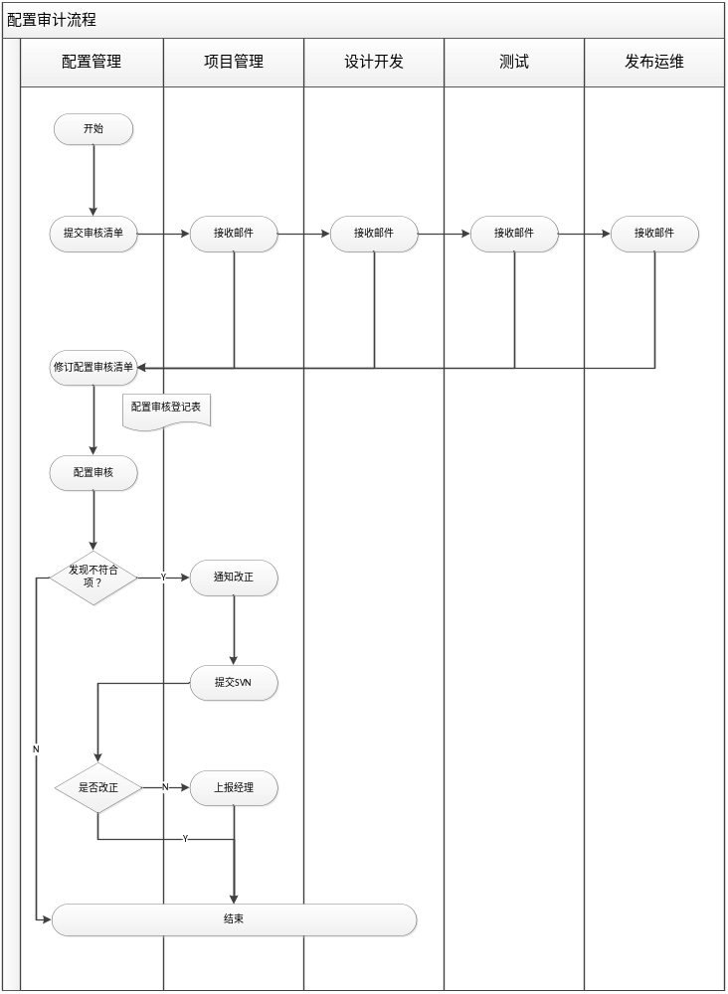

配置审计内容告知。

配置审计不符合项通告。

配置审计不符合项复核。

配置流程KPI –考核指标

版本配置及时交付率
及时交付率 =（ 实际按时交付物数量/应该交付物总数）* 100%

版本问题解决率
问题解决率=（解决的配置审核问题数/配置审核问题总数）*100%

附录

配置库申请表

入库申请表

配置变更登记表

配置审核登记表

